Slovenska ljudska: Zdravilno jabolko

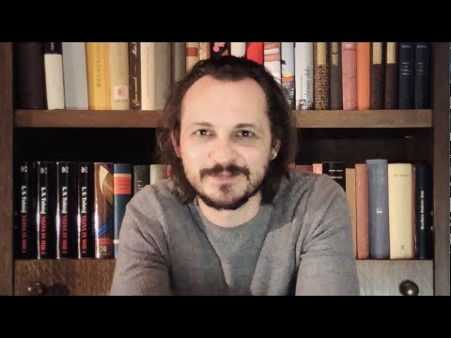
Blaž Setnikar, odlični igralec Prešernovega gledališča iz Kranja, bere slovensko ljudsko pravljico Zdravilno jabolko. Pravljico lahko obnovite za bralno značko, lahko pa jo tudi ilustrirate in pošljete na e-naslov: hermina.videnic@os-otocec.si. Vse bomo objavili na spletišču šolske knjižnice.
Pravljici lahko prisluhnete na povezavi: https://www.youtube.com/watch?v=k1kJT_c7xm4&feature=youtu.be&fbclid=IwAR1RSRQdKGGzWFOhRH9ABCqrRaNM_dkgDR49NL2_Z4Ippf-lK67F8qCHx9c

Knjižničarka: Hermina Videnič

